کانیشناسی، ساخت و بافت و کنترل کنندههای کانهزایی مس در توالی تخریبی ائوسن-الیگوسن، جنوب فرومد شاهرود
مریم شوقانی مطلق، دانشجوی کارشناسی ارشد زمینشناسی اقتصادی، دانشگاه صنعتی شاهرود
Maryam.shoghani1371@gmail.com
فردین موسیوند، استادیار زمینشناسی اقتصادی، دانشگاه صنعتی شاهرود
مهدی جعفرزاده، استادیار رسوبشناسی و سنگشناسی رسوبی، دانشگاه صنعتی شاهرود

چکیده:
کانهزایی مس فرومد در116کیلومتری شرق میامی و در 17کیلومتری جنوب فرومد، و در زیرپهنه سبزوار از ایران مرکزی و در توالی تخریبی ائوسن-الیگوسن رخ داده است. کانهزایی مس در این منطقه غالباً در داخل واحدهای ماسهسنگ خاکستری بصورتهای ساخت و بافت عدسی(در امتداد لایهبندی سنگ میزبان)، رگه-رگچهای و دانه پراکنده رخ داده است. مادهی معدنی حاوی کانیهای اولیه کالکوسیت، بورنیت، کالکوپیریت، پیریت و کانیهای ثانویه مالاکیت، کوولیت، دیژنیت و اکسید و هیدروکسیدهای آهن میباشد. کانیهای کوارتز، کلسیت و کلریت کانیهای عمده باطله این منطقه هستند. آثار و بقایای فسیل گیاهی در افقهای کانهزایی یکی از عوامل مهم احیا کننده محیط و کنترل کننده کانه زایی مس میباشد. براساس مطالعات صورت گرفته اینطور استنباط میشود که کانهزایی مس در منطقه مورد مطالعه در اثر نفوذ و ته نشست سیالات حوضهای دیاژنزی در داخل فسیلهای گیاهی در ماسهسنگهای خاکستری و نیز در امتداد لایهبندی واحد ماسهسنگی بصورت مس رسوبی رخ داده است.
کلیدواژه: مس رسوبی، توالی تخریبی ائوسن-الیگوسن، فرومد، شاهرود

Mineralogy, structure and texture and copper mineralization controls within the Eocene-Oligocene clastic sequence, South of Forumad, Shahrood

Maryam Shoghani Motlagh^{*1}, Fardin Mousivand², Mahdi Jafarzadeh³
1M.Sc. student in Economic Geology, Shahrood University of Technology,
Maryam.shoghani1371@gmail.com
2Assistant Professor in Economic Geology, Shahrood University of Technology
2Assistant Professor in Sedimentology, Shahrood University of Technology

Abstract
Forumad copper mineralization occurred in 116 km east of Mayamey, 17 km south of Forumad, in the Sabzevar subzone of Central Iran, within the Eocene-Oligocene clastic sequence. Mineralization in this region occurred within gray sandstone units as lenticular (along the layering of the host rocks), vein-veinlets and disseminated. The ores contain primary chalcocite, bornite, chalcopyrite, pyrite and secondary malachite, covellite, digenite and iron oxides and hydroxides. Quartz, calcite and chlorite are dominant gangue minerals. The presence of plant fossils and plant residues in the ore horizons has been one of the important environmental reductant and controlling factors of copper mineralization. According to these studies, it is deduced that copper mineralization occurred in the studied area due to the penetration and deposition of diagenetic basin fluids inside the plant fossils within and along the layering of the gray sandstones units.

Keywords: Sedimentary copper, clastic sequence, Eocene-Oligocene, Forumad , Shahrood
مقدمه:
کانهزایی مس فرومد در 116 کیلومتری شرق میامی از توابع شهرستان شاهرود در استان سمنان و در 17 کیلومتری جنوب فرومد رخ داده است. در سالهای اخیرکانهسازی مس در جنوب و جنوب شرق شاهرود توجه معدنکاران و محققین بسیاری را به خود معطوف داشته است. اگرچه در مورد کانسارهای مس و منگنز با میزبان سنگهای آتشفشانی ائوسن مطالعات متعددی صورت گرفته است ( طائفی و همکاران، 1393؛ حسینی و موسیوند، 1394) اما در مورد کانهزایی مس در توالی تخریبی ائوسن-الیگوسن در منطقه تاکنون هیچگونه مطالعات زمینشناسی اقتصادی صورت نگرفته است. هدف از این مقاله بررسی کانی شناسی، ساخت و بافت و کنترل کنندههای کانهزایی مس در توالی تخریبی ائوسن-الیگوسن در جنوب فرومد میباشد.

زمینشناسی و سنگشناسی منطقه:
منطقه مورد مطالعه، در شمال شرق ایران در منتهی الیه شرقی استان سمنان واقع شده است )شکل 1). بر اساس نقشه زمینشناسی 1:100000 داورزن (رادفر وکهنسال،1371) واحدهای سنگی اصلی منطقه شامل سنگهای آتشفشانی-رسوبی با سن ائوسن در زیر و توالی تخریبی ائوسن- الیگوسن و رسوبات کواترنری در رو می باشد (شکلهای 2 و 3). سنگهای آتشفشانی بطور عمده شامل الیوین بازالت، تراکی آندزیت بازالت و سنگهای آذرآواری متشکل از آگلومرا و برش توف است. سنگهای رسوبی نیز عمدتاً شامل ماسهسنگ، کنگلومرا و آهک نومولیتدار است که بر اساس فسیلهای موجود، برای سنگهای آهک نومولیت دار که بر روی سنگهای آتشفشانی قرار دارند سن ائوسن میانی تا پایانی و برای رسویات تخریبی ماسه سنگی و کنگلومرایی سن ائوسن-الیگوسن در نظر گرفته شده است. قابل ذکر است که وجود سنگهای آهکی نومولیت دار و رسوبات تخریبی روی آنها نشان دهنده محیط دریایی کم عمق در آن زمان است. از دیگر واحدهای رسوبی منطقه میتوان به پادگانههای آبرفتی قدیمی و جدید کواترنری اشاره کرد. از لحاظ ساختاری منطقه مورد مطالعه شامل تاقدیس کاهک میباشد که دارای روند و امتداد محوری شرقی- غربی است (شکل3).

کانه زایی:
کانهزایی مس در واحدهای تخریبی در یالهای جنوبی و شمالی تاقدیس کاهک رخ داده است (شکل3). توالی میزبان کانهزایی شامل ماسهسنگهای قرمز و خاکستری، آهک نومولیتدار، شیل و کنگلومرا میباشند که بر روی سنگهای آتشفشانی ائوسن قرار دارند. بر اساس مطالعات پتروگرافی انجام گرفته بیشترین اجزای تشکیل دهندهی ماسهسنگها و کنگلومراها شامل خردههای ولکانیکی و فسیلهای نابرجا و کانیهای کالکوسیت، پیریت، پلاژیوکلاز، کلسیت، اپیدوت، آمفیبول، بیوتیت، مالاکیت و اکسیدهای آهن میباشد.

کانیشناسی و ساخت و بافت ماده معدنی:
کانهزایی مس در منطقه بصورت اندیسهای متعدد در توالی میزبان در واحدهای ماسه سنگی خاکستری و گاهی ماسه سنگ قرمز و بخصوص در بخشهای حاوی فسیل گیاهی رخ دادهاست (شکل4). کانهزایی (در امتداد لایه بندی سنگ میزبان) غالباً در داخل واحدهای ماسهسنگ خاکستری دیده می شود.
کانهزایی مس در منطقه به طور عمده به صورت سولفیدی است. مطالعات پتروگرافی نشان می دهد که کانیهای اولیه شامل کالکوسیت، بورنیت، کالکوپیریت و پیریت و کانیهای ثانویه شامل کوولیت، دیژنیت، مالاکیت و اکسید و هیدروکسیدهای آهن میباشد. کانیهای کوارتز، کلسیت و کلریت عمده کانیهای باطله این منطقه هستند. قسمت اعظم کانیسازی در سنگهای میزبان ماسه سنگی صورت گرفته است که کانی سازی در این واحدها بصورت جانشینی و شبه لامینهای و عدسی و گاهی بصورت رگه-رگچهای در محل تجمع قطعات فسیلهای گیاهی میباشد (شکل4 و 5 و 6).

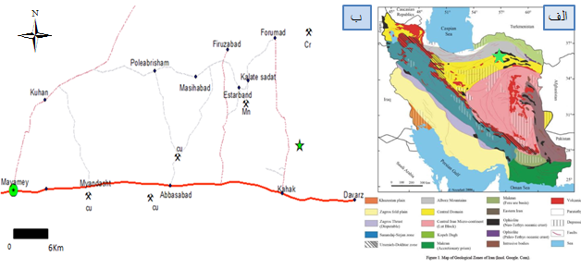

شکل 1-الف)موقعیت جغرافیایی محدوده مورد مطالعه بر روی نقشه پهنههای زمینشناسی-ساختاری ایران (آقانباتی، 1383). ب) نقشه راههای دسترسی به منطقه مورد مطالعه که با علامت( )مشخص شده است.
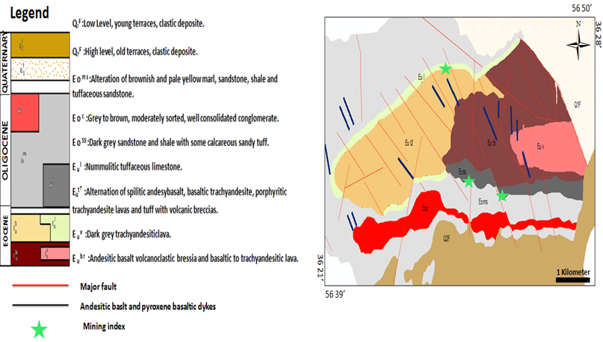
شکل 2- بخشی از نقشه زمینشناسی 1:100000داورزن (با تغییرات از رادفر وکهنسال،1371) که محدوده مورد مطالعه(تاقدیس کاهک) را نشان میدهد.

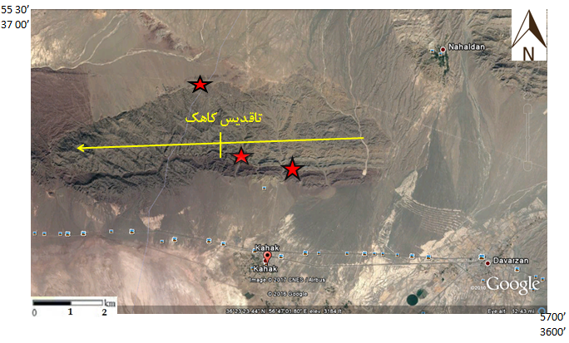
شکل 3- موقعیت کانهزاییهای مس بر روی تصویر ماهواره ای (علامت ). کانه زاییها در یالهای شمالی و جنوبی تاقدیس کاهک دیده میشوند.

شرایط احیایی، محیطی مناسب جهت جانشینی کانیهای سولفیدی در مواد آلی و فسیلهای گیاهی ایجاد میکنند (Subias et al., 2003) در نمونههای مورد مطالعه، بنظر میرسد که مواد آلی و فسیلهای گیاهی یک سری مرزهای احیایی را تشکیل دادهاند که محیط مناسبی برای تشکیل و جانشینی کانیهای سولفیدی از جمله کالکوسیت، کالکوپیریت و پیریت میباشد. درنمونهی مورد مطالعه جانشینی از نوع اولیه میباشد (شکل 4).
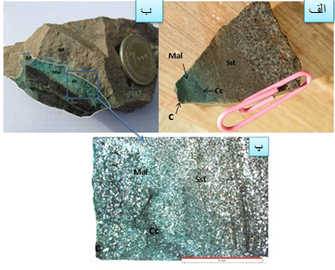
شکل4-الف و ب) قطعاتی از فسیل گیاهی درون ماسه سنگ در یالهای جنوبی و شمالی تاقدیس کاهک که کاني کالکوسيت به صورت يک نوار باريک از حاشيه جانشين فسيل گياهي شده است، پ) تصویر میکروسکوپی مربوط به جانشینی سولفید مس درون فسیل گیاهی.
=Sst ماسه سنگ خاکستری دانه متوسط ، =Malمالاکیت، =Cبخشهای کربن دار، = P.Fفسیل گیاهی، =Ccکالکوسیت
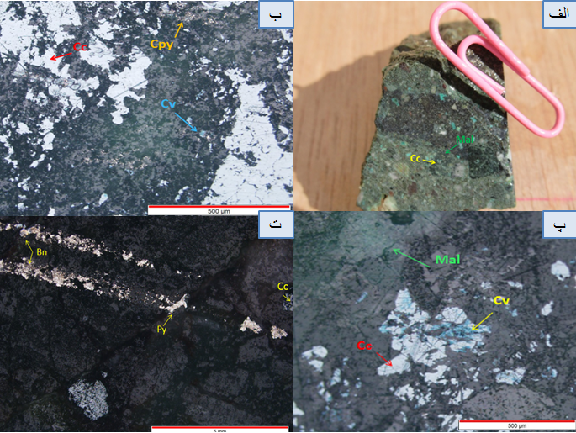

شکل 5-الف) نمونه دستی مربوط به کانهزایی کالکوسیت(Cc) و مالاکیت(Mal) درون ماسهسنگ لیت آرنایت. ب) کولیت(Cv) از هوازدگی کالکوپیریت (Cpy) تشکیل شده. پ) جانشینی کوولیت(Cv) به جای کالکوسیت(Cc) به صورت لکهای. ت) تشکیل پیریت(Py) و بورنیت (Bn) بصورت پرکنندهی فضای خالی.

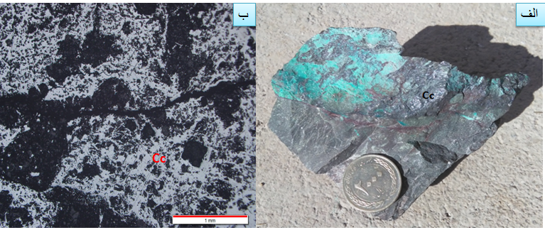

شکل 6- الف) رگه کالکوسیتی آغشته به مالاکیت در ماسهسنگ خاکستری واقع در یال شمالی تاقدیس کاهک؛ ب) کانیهای کالکوسیت (Cc) در مقطع میکروسکوپی در بافت رگه ای واقع در ماسهسنگ خاکستری.

بحث:
بررسيهاي صورت گرفته در رخداد مس در منطقه و وجود شواهدي مانند رخداد کانهزايي به صورت بافت جانشيني، حضور بافتهای جانشینی و شبه لامینه و رگه-رگچهای و نفوذپذيري سنگ ميزبان، حضور آثار و بقایای گیاهی و نقش آنها در احیای سيال کانه ساز، همگي دلالت بر رخداد کانهزايي مس به صورت دياژنتيک دارند که میتوان اظهار داشت کانهزایی مس در توالی تخریبی ائوسن-الیگوسن از نوع رسوبی بوده است.
کانسارهای مس با میزبان رسوبی در محیط های دریایی یا دلتایی غیرآتشفشانی یافت می شوند. این نهشته ها از دیدگاه زمانی توزیع گسترده ای از پروتروزوئیک تا سنوزوئیک دارند و ذخیره آنها می تواند از اندازه های نیمه اقتصادی تا چند صد میلیون تن تغییر کند (Hitzman et al., 2005; 2010). به طور کلی، این کانسارها از دید شکل کانی سازی، عدسی مانند تا چینه سان بوده و طول آنها دست کم دهها برابر ضخامت آنهاست. در بیشتر موارد در کانسارهای مس رسوبی، چند لایه از ماده معدنی وجود دارد که ضخامت آنها با همدیگر متفاوت است. از این کانسارها می توان کانسار Juramento در آرژانتین (Durieux and Brown, 2007) را نام برد. بر پایه نظر سینگر(Singer, 1995) این کانسارها تقریباً 23 درصد ذخایر مس تولیدی دنیا را تشکیل می دهند و همین طور منابع مهمی برای فلزاتی از جمله نقره و کبالت به شمار می روند (Hitzman et al., 2005). کانیزایی مس رسوبی در ایران در ادوار مختلف زمینشناسی از جمله در پرکامبرین- کامبرین همراه با گنبدهای نمکی در پهنه زاگرس، سازند نایبند در زمان تریاس پسین، سازند گردو در زمان ژوراسیک پسین- کرتاسه پیشین و سازند قرمز بالایی مربوط به زمان میوسن روی داده است ) آقازاده و بدرزاده، 1389؛ مهدوی و همکاران،1390 ؛ بیکدلی و همکاران، 1394؛ میلویش، 1394).

نتیجه گیری:
کانیسازی مس در منطقه جنوب فرومد و تاقدیس کاهک به صورت رگهها و عدسیهای سولفیدی در ماسهسنگهای خاکستری رنگ به سن ائوسن رخ داده است. در واقع افقهای کانیسازی شده در این توالی حاوی سولفیدها و کربناتهای پراکنده مس در طول مرزهای احیایی در قطعات فسیل گیاهی موجود در ماسهسنگهای خاکستری میباشد. طبق مشاهدات میکروسکوپی، بافت جانشینی و گاهی رگه ای اصلیترین بافتها در کانهزایی مس با میزبان رسوبی در منطقه مورد مطالعه هستند. براساس این مطالعات اینطور استنباط می شود که کانهزایی مس در توالی تخریبی ائوسن-الیگوسن در منطقه جنوب فرومد در اثر نفوذ و ته نشست سیالات دیاژنزی غنی از مس در داخل فسیلهای گیاهی در ماسه سنگهای خاکستری در امتداد لایهبندی یا شکستگیهای واحد ماسه سنگی خاکستری رخ داده است.

منابع
آقازاده، م. و بدرزاده، ز.، 1389، معرفی افق های کانه زایی مس رسوبی در ایران، بیست و نهمین گردهمایی علوم زمین، سازمان زمین شناسی و اکتشافات معدنی کشور.
آقانباتی، ع.،1383، زمین شناسی ایران، انتشارات سازمان زمینشناسی و اکتشافات معدنی کشور،708ص.
بیکدلی، ز.، ابراهیمی، م.، نباتیان، ق.، و مختاری، ع.ا.، 1394، کانهزایی، کانی شناسی، ساخت و بافت کانسار مس رسوبی چهرآباد، شمال باختر زنجان، مجله علوم زمین، شماره جلد 96، صص 249-262.
حسینی، س.ر.، موسیوند،ف.، 1394، الگوی رخداد کانهزایی منگنز سردار در توالی آتشفشانی-رسوبی ائوسن در منطقه فرومد، هفتمین همایش انجمن زمین شناسی اقتصادی ایران، دامغان.
رادفر، ج.، کهنسال، ر.، 1381، نقشه زمین شناسی 100000/1داورزن، سازمان زمین شناسی و اکتشافات معدنی کشور، شماره.7362. طائفی، ن.، موسیوند،ف.، و صادقیان، م.، 1393، كانی شناسی، ژئوشیمی و الگوي رخداد كانه زایی مس در مناطق گریگ و گورخان، جنوب شرق شاهرود، ششمین همایش انجمن زمین شناسی اقتصادي ایران، دانشگاه زاهدان.
مهدوی، ا.، راستاد، ا. و حسینی برزی، م.، 1390، کانیشناسی، ساخت و نحوه تشکیل رخداد مس رسوبی – دیاژنتیک مارکشه، تیپ Redbed در سازند سرخ گرهدو به سن ژوراسیک، جنوب ایران مرکزی. فصلنامه علوم زمین، سال بیست و یکم، شماره 81، صص92-81.
میلویش، ز.، 1394، کانیشناسی، زمین شیمی و الگوی پیدایش کانهزایی مس با میزبان رسوبی در شمال-شمال غرب تربت حیدریه، پایان نامه کارشناسی ارشد زمینشناسی اقتصادی، دانشگاه صنعتی شاهرود، 237ص.

Durieux, C. G., Brown, A. C., 2007-Geological context, mineralization, and timing of the Juramento sediment-hosted stratiform copper–silver deposit, Salta district, northwestern Argentina. Miner Deposita 42:879–899

Hitzman, M. W., Selly, D. & Bull, S., 2010- Formation of sedimentary rock hosted stratiform copper deposits through earth history. Economic Geology 105:627 - 639.

Hitzman, M., Kirkham, R., Broughton, D., Thorson, J. & Selley, D., 2005- The sediment-hosted stratiform copper ore system. 100th anniversary volume of Economic Geology 609-612.

Singer, D. A., 1995- World-class base and precious metal deposits: a quantitative analysis. Economic Geology 90: 88-104.

Subias, I., Fanlo, I. & Mateo, J., 2003- A model for the diagenetic formation of sandstone-hosted copper deposits in Tertiary sedimentary rocks, Arago´n (NE Spain): S/C ratios and sulphur isotope systematic. Ore Geology Reviews 23 , 55–70.

